

ANOTACE

Materiál slouží k podpoře a procvičování čtenářské gramotnosti v návaznosti na učební oblast Člověk a jeho svět. Materiál propojuje nejenom čtenářskou gramotnost, ale také gramotnost informační, kdy žáci vyhledávají a zapisují údaje dle instruktáže v úkolech.
Tento materiál je možné použít k práci promítnutím na interaktivní tabuli, lze ho také vytisknout a používat v tištěné podobě.

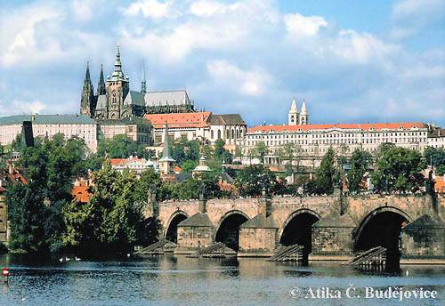
HLAVNÍ MĚSTO ČR - PRAHA

Praha je hlavním a největším městem České republiky. Je politickým, ekonomickým, kulturním a turistickým centrem celostátního i mezinárodního významu. Žije zde 1 200 000 obyvatel. Hlavní město leží na řece Vltavě, která protéká Prahou v délce 30 km. Nejstarším pražským mostem přes řeku Vltavu je Karlův most, dříve nazývaný Kamenný a Pražský most. Další mosty přes Vltavu jsou např. Barandovský most, Vyšehradský most, Mánesův most a další.
Praha se vyvíjela jedenáct století. Od roku 1920 je oficiálním názvem města hlavní město Praha, předtím od roku 1784 Královské hlavní město Praha. Jméno Praha je odvozováno od slova práh. Podle historiků byla Praha pojmenována po říčním prahu nebo jezu, který se nacházel někde na místě dnešního Karlova mostu. Přes tento brod přecházeli lidé přes řeku.
V Praze najdeme velmi mnoho kulturních a historických památek. Mezi ty nejzajímavější a nejvíce navštěvované turisty patří Pražský hrad, Václavské náměstí, Staroměstské náměstí s Orlojem, Karlův most, Petřínská rozhledna, Vyšehrad, Národní divadlo a mnoho dalších. Navštívit zde můžeme také největší ZOO u nás, která se nachází ve čtvrti zvané Trója.
Praha je také velká dopravní tepna. Krom železniční a silniční dopravy zde je i jediná podzemní doprava v naší zemi – metro. Je zde také mezinárodní letiště, v loňském roce pojmenované po nedávno zesnulém prezidentu České republiky.
Nesmíme také opomenout, že hlavní město je též sídlem hlavy státu, sídlem vlády České republiky, horní a dolní komory Parlamentu ČR, ministerstev atd.
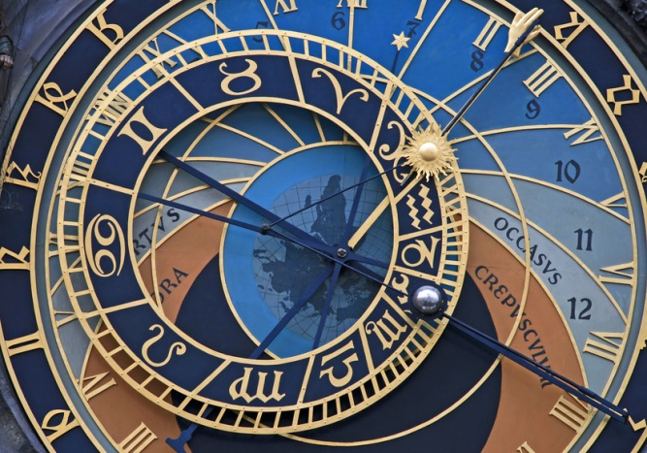
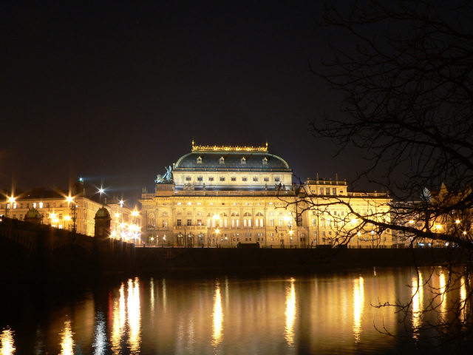

Kliknutím na obrázky se dozvíte více…..
ODPOVĚZ NA NÁSLEDUJÍCÍ OTÁZKY, své odpovědi hledej v článku nebo z dostupných zdrojů (internet, učebnice, encyklopedie…).
1) Vyhledej a napiš historické památky Prahy.

……………………………………………………………………………………………………………………………………………

…………………………………………………………………………………………………………………………………………..

………………………………………………………………………………………………………………………………………….
2) Které dopravní prostředky jezdí v Praze?

………………………………………………………………………………………………………………………………………….

………………………………………………………………………………………………………………………………………….

3) Kolik má Praha obyvatel?........................................................

4) Jak se dříve říkala Karlově mostu?.......................................................................

5) Kdo započal s jeho stavbou?...........................................................

6) Co je nebo byla Ruzyně?...................................................................

7) Z dostupných zdrojů vyhledej, jak se v současné době jmenuje pražské mezinárodní

letiště. ......................................................................................

8) Jaký druh dopravy jezdí pouze v hlavním městě?.......................................................

9) Zapiš jméno současného prezidenta České republiky. ...................................................

10) Jakým způsobem byl zvolen?...........................................................

11) Vyhledej, jaká exotická zvířata se nacházejí v Pražské ZOO………………………………………….

………………………………………………………………………………………………………………………………………….

12) Jaká další významná divadla se v Praze nacházejí?..........................................................

…………………………………………………………………………………………………………………………………………..

13) Napiš zdroje, ze kterých jsi získával informace……………………………………………………………….

…………………………………………………………………………………………………………………………………………..

…………………………………………………………………………………………………………………………………………

Použité zdroje:
Text:
Vlastní práce autorky
http://cs.wikipedia.org/wiki/Praha
Obrázky:
Klipart Microsoft Office Word 2007

